Стойка трансмиссионная с площадкой ES0102B

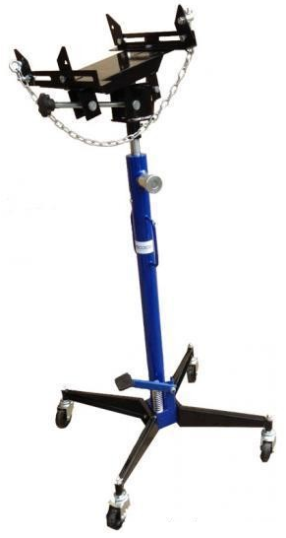

Введение
Передвижной трансмиссионный домкрат является переносным подъемным устройством и
есом, длинным ходом штока и быстрым подъемом. полнение, жесткое и надежное крепление к стойке.
отличается компактной конструкцией, малым в Кроме того, захват домкрата имеет съёмное ис
Домкрат позволяет снимать, устанавливать для работы в ремонтных мастерских и агрегатн

2. Основные характеристики
Грузоподъем Минимальная Модель ность высота подъема
(кг) (мм)
TS0102B 500 1200

3. Основные детали конструкции дом
Домкрат состоит из:
1. Цилиндр 2. Опора 3. Педальный насос

1

6
2
и перемещать агрегаты по цеху. Он предназначен ых цехах.

 |  |  | Максимальная высота подъема (мм) | Вес нетто (кг) | Габаритные размеры в упаковке (мм)
 |  |  | 1800 | 28 | 1100x240x250

крата

  - Захват

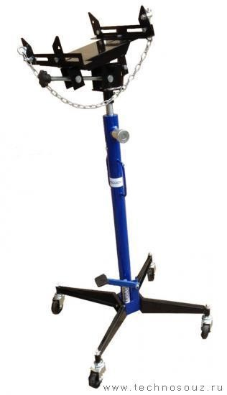

Захват
2
    - Шток
3

Цилиндр

    - Нижняя опора
5

Педальный насос
4

Поворотная рукоятка

2

4. Технические особенности
- Домкрат имеет простую конструкцию и большую высоту подъема.
- Домкрат отличает малый вес.
- Домкрат оснащен регулируемым захватом.
- В исполнении (А) домкрат отличается простотой конструкции и имеет угловую регулировку. В. (Для надежности крепления агрегата на домкрате предусмотрена страховочная цепь).

Подготовка к работе

(1). Трансмиссионная стойка TS0102B адаптирована для работы с разными типами захватов.
- Стойка трансмиссионная TS0102B.
- Закрепить все четыре поворотных колеса в нижних опорах трансмиссионного домкрата и затянуть болты крепления.
- Соединить обе нижние опоры и закрепить их с помощью трех болтов.
- Открутить три болта на цилиндре, установить цилиндр на опору и снова затянуть болты.
- Закрепить две рукоятки на цилиндре домкрата с помощью четырех болтов.
- Сборку захвата производить согласно рисунку 2 (см. ниже), затянуть все крепления.

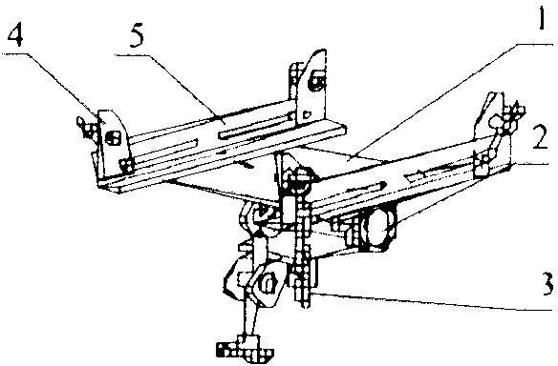
Опора захвата

  - Регулировочная рукоятка

Страховочная цепь

  - Барашковая гайка

Стальной уголок

3

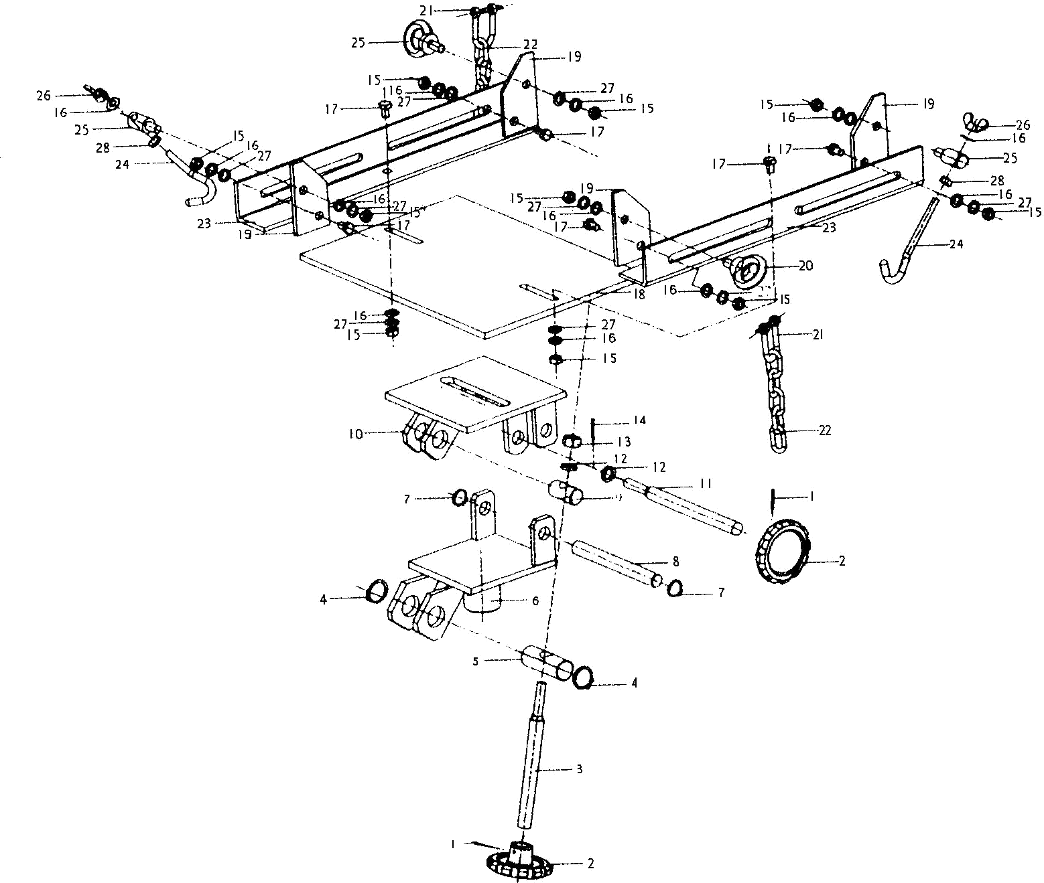

Комплектация рабочей площадки

№ | Наименование | Кол-во | № | Наименование | Кол-во
1 | Пружинная шайба 5×24 | 2 | 15 | Гайка M10 | 8
2 | Поворотная рукоятка | 1 | 16 | Шайба 10 | 6
3 | Винт | 1 | 17 | Винт М 10×25 | 6
4 | Пружинное стопорное  кольцо 25 | 2 | 18 | Верхние детали кронштейна | 1
5 | Валик средний | 1 | 19 | Угловой захват | 4
6 | Нижние детали  кронштейна | 1 | 20 | Барашковый винт M10 | 2
7 | Пружинное стопорное  кольцо 16 | 2 | 21 | Замок цепи | 2
8 | Валик | 1 | 22 | Цепь | 1
9 | Короткий валик | 1 | 23 | Поперечина | 1
10 | Детали кронштейна | 1 | 24 | Крюк | 1
11 | Длинный винт | 1 | 25 | Держатель крюка | 1
12 | Шайба 10 | 1 | 26 | Тарельчатая гайка M10 | 1
13 | Контргайка M10 | 1 | 27 | Пружинная шайба 10 | 6
14 | Шплинт 2,5×26 | 1 | 28 | Гайка M8 | 2
4

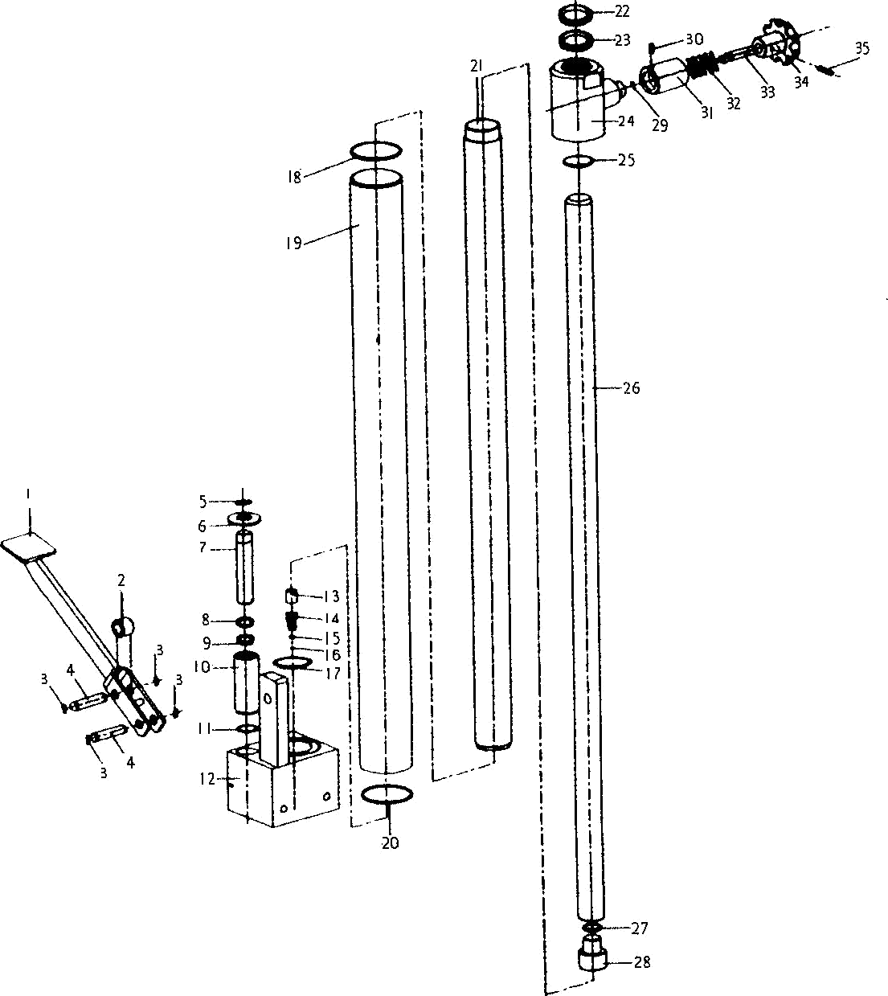

Комплектация гидравлического насоса домкрата

№ | Наименование | Кол-во | № | Наименование | Кол-во
1 | Педаль | 1 | 19 | Корпус | 1
2 | Ролик | 1 | 20 | Уплотнительное кольцо | 1
3 | Стопорное кольцо | 4 | 21 | Цилиндр | 1
4 | Валик | 2 | 22 | Пылезащитное кольцо | 1
5 | Пружинная шайба | 1 | 23 | Y-образное уплотнительное  кольцо | 1
6 | Пружинная шайба | 1 | 24 | Крышка цилиндра | 1
7 | Узел насоса | 1 | 25 | Круглое кольцо | 1
8 | Пылезащитное кольцо | 1 | 26 | Шток поршня | 1
9 | Y-образное  уплотнительное кольцо | 1 | 27 | Пружинная шайба | 1
10 | Насос | 1 | 28 | Поршень | 1
11 | Уплотнительная шайба | 1 | 29 | Уплотнительное кольцо | 1
12 | Корпус насоса | 1 | 30 | Болт | 1
13 | Гайка с перфорацией | 1 | 31 | Колпачок пружины | 1
14 | Шиловидная пружина | 1 | 32 | Пружина | 1
15 | Стальной шарик | 1 | 33 | Боек | 1
16 | Стальной шарик | 1 | 34 | Кнопка | 1
17 | Уплотнительная шайба | 1 | 35 | Штифт | 1
18 | Уплотнительная шайба | 1
5

Меры предосторожности
    - Нельзя перегружать домкрат.
    - Следует ровно (по центру захвата) размещать агрегат на домкрате.
    - После установки агрегата необходимо закрепить его страховочной цепью.
    - Для выполнения работ под агрегатом (после его подъема домкратом) следует использовать подставку.
    - Для бесперебойной работы домкрата необходимо следить за уровнем масла (веретенного) в цилиндре.
    - При хранении домкрата захват должен находиться в крайнем нижнем положении.
    - Поместить снятые детали в масло для предотвращения их загрязнения.

Комплектация изделия может быть изменена без согласования с потребителем.

